POLARPOSTEN
OKTOBER 2020

Hej alle Polarstjerner og forældre
Så kom vi for alvor i gang med det nye spejder år! Kassereren siger, at vi aldrig har været så mange i hendes tid – lige nu er vi 145 inkl. bestyrelsen, og så er det vist ikke engang alle, der er blevet meldt ind endnu Det er skønt, at I har lyst til være en del af vores fællesskab, og vi er specielt glade for, at vi nu har en klan på 14 medlemmer. For 3 år siden var de 4, og for 4 år siden havde vi slet ikke nogen klan. Det giver sådan en god energi til gruppen, at have spejdere i denne aldersgruppe også, og de er også gode til at give en hånd med, hvor de kan. Bl.a stod de for løbet på mikro- og minituren til Heshøj. TAK for jer
Et stort TAK skal også lyde til jer, der mødte op i arbejdsugen og gav den en skalle med at få ordnet diverse udendørs og indendørs arbejde. Det var så dejligt, og hyggeligt at arbejde sammen med jer! Hvis nogen skulle have lidt tid til overs, er der stadig 4 bænke-sæt, der mangler at blive slebet og malet. Skriv til gl@polarstjernen.dk, så skal vi guide jer. #PolarstjernenErMereMedJerForældre.
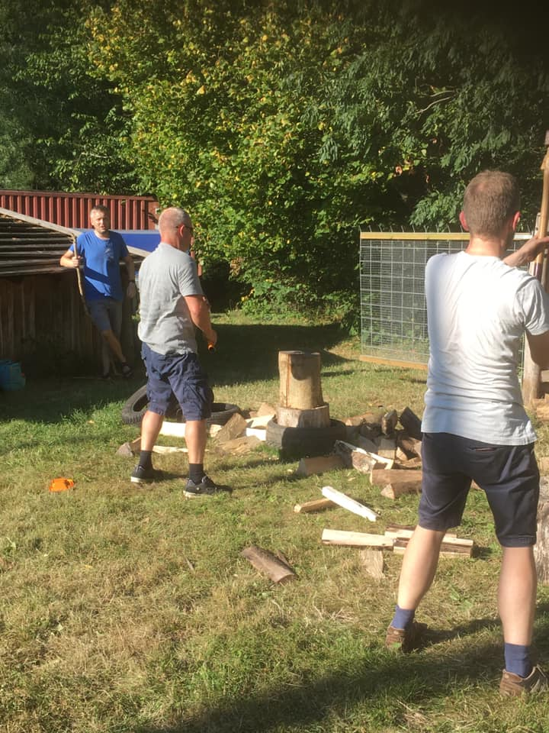
Vi vil også gerne bede alle skrive sig på en opgave i det daglige arbejde med rengøring, græsslåning mm. Gå ind på dette link: https://docs.google.com/spreadsheets/d/1KQ1YbPyFjxZ2nDGKzptxJN8n8-Nr9d_hXccjRfFQ8Wg/edit#gid=454996614
og skriv dig på, eller send en mail til janne@kohrt.dk, hvis du ikke kan få det til at lykkes. Hvis alle giver et nap med, er der ikke så meget arbejde til hver. I disse tider er det bl.a vigtigt, at toiletterne bliver rengjort hyppigt.
I kan også finde linket på hjemmesiden under ”forældresiden”: https://www.polarstjernen.dk/foraeldresiden
AKTIVITETER
I september måned har Familiespejd haft deres første møde, heldigvis med mange nye ivrige familiespejdere. Vi glæder os til at følge jer i jeres spejderliv!
Minier og mikroer har været på hhv 15-10- 5 km tur til Heshøj, hvor klanen havde lavet sjovt løb til dem. Det var skønt vejr, og billederne tyder på glade børn:
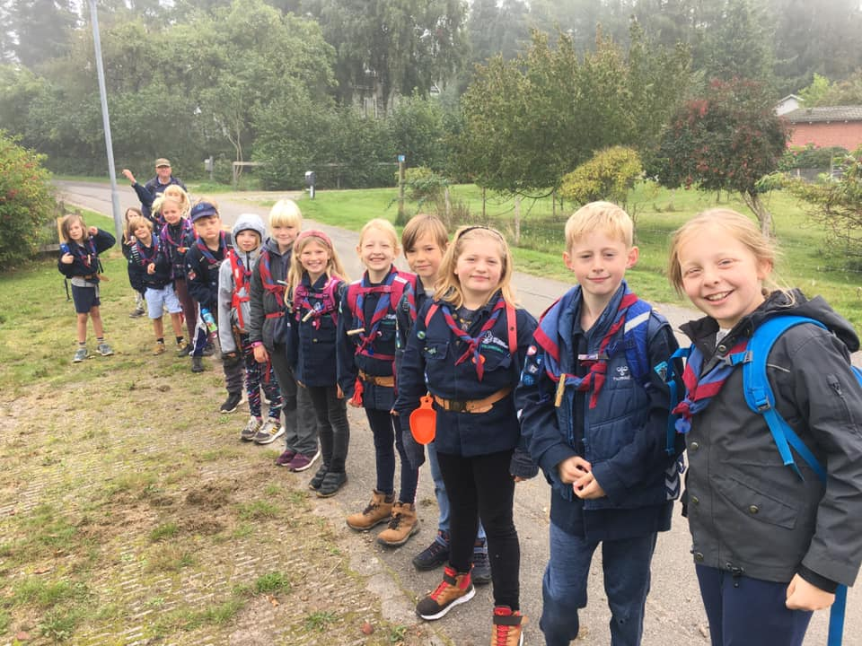
Junioerne tager på tur til Heshøj d. 3.-4. oktober
Skovtroldene har haft hyggetur i hytten i september, og Padderne holder i oktober. Desværre har vi stadig uindbudte ”gæster” i bålhytten, der sviner og larmer, åbenbart også selvom spejderne er i hytten. Det er træls og utrygt, og bestyrelsen arbejder på at få bålhytten lukket af, så den ikke inviterer til besøg. Hvis nogen har gode forslag, modtages de gerne. Det skal være noget, der er let at åbne til møderne.
Nogle af lederne har været med Kong-Knud Divisions ledere på tur til Ungdomsøen: her ved indsejlingen til det tidligere Middelgrundsfort. En hyggelig og inspirerende tur.
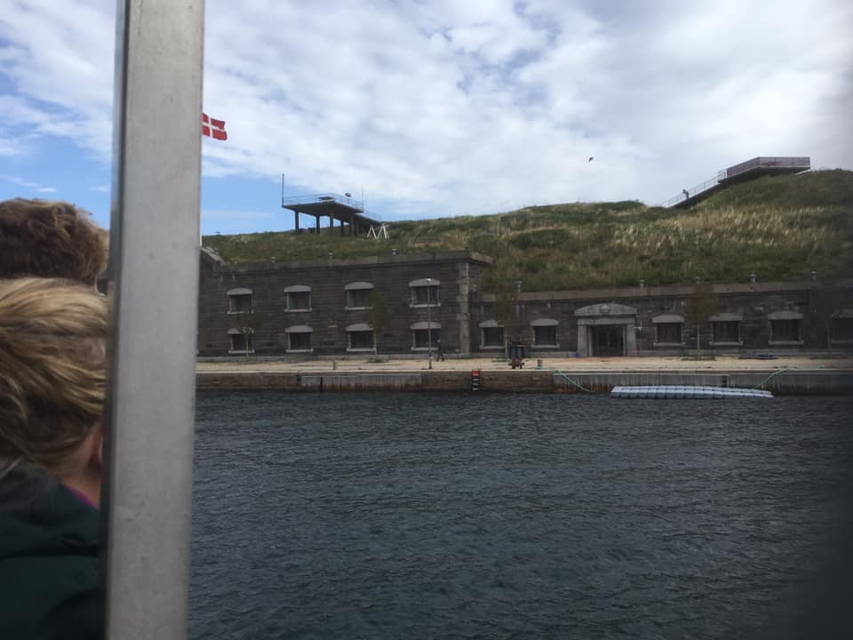

Covid-19:
Vi er så heldige, at foreninger ikke går ind under de samme restriktioner som skoler, institutioner og fritidstilbud:
Udrag af udmeldingen fra DUF:
"Det er vigtigt for os at understrege, at børns og unges foreningsaktiviteter, lejre og camps IKKE skal aflyses pga. corona-situationen.
Foreningsaktiviteter og skoleaktiviteter er ikke underlagt de samme retningslinjer, og foreningsaktiviteter skal ikke lukkes ned. Vi anbefaler ligesom undervisningsministeriet også at foreninger begrænser sociale aktiviteter men sociale aktiviteter er IKKE selve foreningsaktiviteten, men derimod sociale arrangementer, som knytter sig til foreningslivet, for eksempel fester, forældremøder m.m. Man kan derfor roligt sende sit barn til spejder, rollespil, et politisk møde eller en anden foreningsaktivitet."
Se hele udmeldingen fra DUF på https://dds.dk/artikel/seneste-nyt-om-coronasituationen
Vi kan derfor tillade os at afholde weekendture, kollektivuge light o.sv. indtil videre. Det er indtil videre også muligt at afholde PLan, hvor vi har 13 spejdere tilmeldt. Det foregår i efterårsferien, og vi håber, at I alle får en skøn oplevelse! PLan er et DDS kursus for spejdere fra 12-16 år, der mødes forskellige steder i landet.
Mht juleturen, så afholdes den på den måde, det nu er muligt på det tidspunkt. Vi kan nok helt sikkert sige, at det ikke bliver som ”det plejer”, men vi vil gøre alt for at gøre det til en hyggelig tur med de betingelser, vi nu har! Vi starter planlægningen d. 20/10, men det kan jo være nødvendigt at redigere i tilbuddet/indbydelsen indtil vi tager afsted. Det foregår dog som altid i hytten Skåstrup Stand ved Bogense.
Gruppens familier kan stadig låne vores Heshøjhytte til en stille tur/weekendtur/efterårsferie. Kontakt Bebbe@polarstjernen.dk hvis I er interesserede. Der er helt sikkert ikke større forsamlinger!
JULEKALENDERE
Korpset har desværre valgt ikke at sælge julekalendere mere. Vi plejede ellers at have en fin indtjening på dette salg, så vi arbejder på at finde en anden måde at indtjene penge. Til foråret sælger korpset lodsedler, så der vil vi helt sikkert være med.
FYENS EL-SUPPORT
Hermed en opfordring til jer, der ikke allerede er tilmeldt, til at støtte gruppen økonomisk uden at betale noget! Få også gerne familie og venner med!
Ekstraordinært tilskud i svær coronatid
Få ekstra 50 kr. for hver ny supporter til og med den 30. november 2020
For hver ny el- og naturgaskunde, som tilmelder sig, får jeres klub/forening udbetalt ekstra 50 kr. til klubkassen.
Beløbet er oveni det normale tilskud på 2 øre/kWh, som husstanden bruger i strøm, og 6 øre/m3 som husstanden bruger i naturgas.

Når medlemmer, forældre, naboer og erhvervsdrivende tilmelder deres el- og naturgasregning til FynskSupport giver det penge i klubkassen. Det koster dem ikke ekstra. Energi Fyn betaler!

Det er let at tilmelde sig

✔ Hos Energi Fyn får du gode priser på el og naturgas.
✔ Du får mere for pengene. Energi Fyn giver 2 øre/kWh strøm og 6 øre/m3 naturgas til den klub/forening, som du har valgt.
✔ Har du flere boliger eller sommerhus, kan du også tilmelde disse.
✔ Tilmeld din(e) bolig(er) på www.fynsksupport.dk
VIGTIGE DATOER:
6. oktober: bestyrelsesmøde
4.-6. december Juletur

Vi hejser flaget og siger TILLYKKE til:

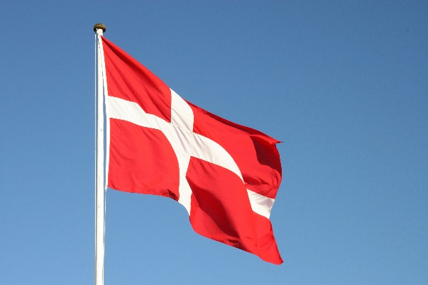
Robin 13 år d. 1. oktober
Polarræv 13 år d. 2. oktober
Kat 12 år d. 7. oktober
Jytte 17 år d. 8. oktober
Ræv 9 år d. 10. oktober
Louise 29+ år d. 12. oktober
Økse 12 år d. 14. oktober
Gerda 15 år d. 15. oktober
Asger 29+ år d. 21. oktober
Fnug 12 år d. 24. oktober
Haakon 22 år d. 30. oktober
Anja 28 år d. 31. oktober

